Муниципальное общеобразовательное учреждение
"Гимназия г. Невеля Псковской области"
Псковская область, город Невель
Детское объединение «Экологическая тропа»

ИССЛЕДОВАНИЕ ЭКОЛОГИЧЕСКОГО СОСТОЯНИЯ ВОДЫ ОЗЕРА НЕВЕЛЬ МЕТОДАМИ БИОТЕСТИРОВАНИЯ И БИОИНДИКАЦИИ

Автор: Гузнякова Алина Антоновна, 8 класс

Научный руководитель:
Супрунова Елена Семеновна,
учитель биологии и химии
МОУ "Гимназия г. Невеля Псковской области"

2023 год
Оглавление

1. Введение | 3
2. Обзор литературы | 4
3. Методика исследования | 5
4. Результаты исследований и их обсуждение | 9
5. Выводы | 12
6. Список литературы | 14
Приложения

1. Введение

Город Невель находится на берегу озера Невель, которое восхищает своей красотой местных жителей и гостей города. Но близость промышленных предприятий, транспортных магистралей и жилых домов оказывает негативное влияние на экосистему озера, так как все выбросы и стоки от них неизбежно попадают в озерную воду.
Цель работы: изучить экологическое состояние воды озера Невель на участках в черте города и за городом методами биотестирования и биоиндикации.
Задачи исследования:
1. Определить степень загрязнённости воды озера Невель на определённых участках;
2. Выявить возможные причины загрязнения воды;
3. Обозначить возможный комплекс мероприятий по восстановлению экосистемы озера.
Объект исследования: вода озера Невель на опытных участках.
Предмет исследования: степень и характер загрязнения воды озера Невель на опытных участках.
Методы исследования: теоретический, измерение, биотестирование и биоиндикация, анализ, экспериментальный.
Гипотеза исследования: сбросы промышленной и жилой зон города, а также с автомобильных дорог, негативно влияют на экологическое состояние воды озера Невель.
Практическая значимость: результаты исследования дают возможность местным эковолонтёрам обратить внимание общественности и администрации города Невеля на имеющуюся проблему и согласовать действия по охране экосистемы озера Невель.
Актуальность исследования: данное исследование позволяет получить достоверную картину влияния загрязняющих веществ на воды озера Невель и даёт возможность наметить пути решения экологических проблем.
Сроки проведения работ: исследование воды на прибрежных участках озера Невель проходило с 05.07.2022г. по 15.07.2022г., обработка результатов исследования проведена 09.2023 г.
Физико-географическая характеристика района исследования: Озеро Невель — озеро в Невельском районе на юге Псковской области. Его площадь составляет 14,9 км², максимальная глубина достигает 4,5 м. Площадь водосборного бассейна — 441 км². Высота над уровнем моря - 152,7 м.
Озеро является проточным, из него вытекает река Еменка, впадающая в реку Ловать. На берегу озера расположен город Невель [13].

2. Обзор литературы
Гидробиологические методы оценки качества вод имеют длительную историю. Ещё в 1850 году в Англии была опубликована монография А. Хессела, в которой автор давал оценку качества воды по организмам фитопланктона и зоопланктона[1].
В 1875 г. выходит работа Фердинанда Кона, в которой была обнаружена зависимость видового состав гидробионтов от химического состава вод и, прежде всего, от растворенных в воде органических веществ [2].
Следующей вехой развития гидробиологических методов стали исследования Карла Кристиана Меца, который в 1898 г. предложил списки гидробионтов-антагонистов, встречающихся только в сильно загрязненных водах, а также списки «промежуточных» форм, характеризующих различные уровни загрязнения [3].
Работа над составлением списков видов-индикаторов сапробности на этом не остановилась, ее вели как российские, так и зарубежные ученые. Большой вклад в дальнейшее развитие и обоснование системы сапробности внесли ученые Г.И. Долгов, Я.Я. Никитинский, А.С. Разумов, Н.С. Строганов.
Существенные уточнения списков провели М. Зелинка и П. Марван (Zelinka, Marvan, 1961), М. Зелинка и В. Сладечек (Zelinka, Sladecek, 1964), В. Сладечек (Sladecek, 1969, 1973), А.В. Макрушин (1974). Работа по определению индикаторной значимости организмов в системе сапробности продолжается и в настоящее время.
Зуева Н.В. и Алексеев Д.К. утверждают, что для определения степени загрязненности водоема, а также при оценке качества воды, употребляемой для различных целей, применяют физико-химические и биологические методы. Каждая группа методов обладает своими преимуществами и недостатками[1].
Чуйко Г. М. определяет биодиагностику, как использование ответных реакций биологических систем на разных уровнях их организации на действие природных и антропогенных факторов для оценки состояния биоты и качества среды её обитания [4]. Биодиагностические методы, в зависимости от уровня биологической организации ответов, в свою очередь, включают биомаркирование, биотестирование и биоиндикацию.
Бахвалова Е.В. указывает, что для контроля над состоянием водоемов целесообразно предложить в качестве индикатора макрофиты и их сообщества. Макрофитная растительность является одной из самых перспективных групп для фитомониторинга (оценки природной среды по ботаническим признакам) [5].
Власов Б.П., Гигевич Г.С. указывают, что погруженная растительность наиболее полно характеризует состояние гидроэкосистемы и изменения, происходящие в ней; биомасса гидрофитов и индекс сапробности, рассчитанный по индикаторному весу погруженных гидрофитов, могут служить показателями качества воды и степени эвтрофирования озер[6].

3. Методика исследования

3.1. Определение участков и отбор проб
Пробы воды отбирались в соответствии с рекомендациями по отбору проб по А.Г.Озерову [7].
Координаты участков определяли с помощью GPS-навигатора.
Исследование воды на прибрежных участках озера Невель проходило с 05.07.2022г. по 15.07.2022г.
Номер пункта наблюдений /участка/:
Участок № 1 находится возле городского пляжа (координаты 56.013032, 29.916018). В районе участка находится парк из лиственных деревьев, жилые дома. В 120 метрах проходит автомобильная дорога (Приложение 1).
Участок №2 находится в районе улицы Заводской, рядом находится жилые дома, примерно в 500 мерах находится транспортное предприятие. Координаты 56.000230, 29.932553 (Приложение 2).
Участок №3 находится между деревнями Мигушино и Телешово, возле участка не проводятся сельскохозяйственные работы, нет жилых домов и других строений (координаты 55.971371, 29.940692) (Приложение 3).

3.2. Биотестирование исследуемых проб озёрной воды по всхожести лука репчатого
Для проведения эксперимента подготовили луковицы репчатого лука сорта Штуттгартен Ризен (Allium cepa L. "Stuttgarter Riesen") по методу И.И Концевой, Т.А. Толкачевой [8].
Первичный скрининг-тест (Allium Screening test) с репчатым луком показывает, обладает ли фактор выраженной биологической активностью (Приложение 4). Основным макропараметром скрининг -теста является рост корней. Но в данном тесте мы обратили внимание на такие макропараметры, как тургесценция и изменение цвета корней.
Твёрдость кончика корней связана со степенью токсичности фактора. При высокой токсичности фактора тургесценция падает, что может привести к гибели корней. Так же разбухание кончиков корней свидетельствует о нарушении процесса митоза.
Одновременно наблюдали за возможным изменением цвета корней за время эксперимента. Причина этого явления – содержание в воде определённых солей. Кроме того, коричневый цвет корней связан с токсическим действием фактора, который может вызвать гибель клеток корня.
Измерение длины корней производили после их срезания у каждой луковицы под основание. Затем измеряли длину каждого корешка. Поврежденные корни не учитывались. Рассчитали среднюю длину корней для каждой луковицы в опытных и контрольных сериях эксперимента. Затем установили среднее значение корней для всей выборки луковиц. Вычислили, во сколько длина корней в опытной серии больше/меньше контрольной и выразили в процентах.
Если происходит значительное угнетение роста корней по сравнению с контролем, то отмечают токсический эффект воздействующего фактора. В случае значительного прироста корней можно говорить о стимулирующем эффекте.
Для получения сопоставимых результатов по итогам тестирования рассчитали индекс токсичности по формуле:
ИТФ = ТФо/ТФк, где ИТФ – индекс токсичности оцениваемого фактора; ТФо – значение регистрируемой тест-функции в опыте; ТФк – значение регистрируемой тест-функции в контроле.

Таблица1. Шкала токсичности Р.Р. Кабиров, Е.В. Сугачкова[9]
Класс токсичности | Величина токсичности (ИТФ) | Пояснения
VI класс  Стимуляция | > 1,1 | Фактор оказывает стимулирующее воздействие на тест-объект, величина тест-функции в опыте превышает контрольные значения.
V класс  Норма | 0,91-1,1 | Фактор не оказывает существенного влияния на развитие тест-объекта, величина тест-функции находится на уровне контроля.
IV класс  Низкая токсичность | 0,71-0,9 | Происходит снижение величины тест-функции в опыте по сравнению с контролем
III класс  Средняя токсичность | 0,5-0,7 | То же
II класс  Высокая токсичность | < 0,5 | То же
I класс токсичности Сверхвысокая токсичность | 0 | Наблюдается обесцвечивание клеток тест-организма, их полная гибель

3.3. Биотестирование исследуемых проб озёрной воды по всхожести семян кресс-салата и редиса.
Данное исследование проведено по методике кандидата технических наук А. А. Шайхутдиновой [12]. Тест-объекты в лабораторном биотестировании - семена кресс-салата (Lepidium sativum L.) и редиса (редька дикая подвид посевная - Raphanus raphanistrum subsp. Sativus), так как они обладают высокой чувствительностью к химическим веществам. Аналогичный эксперимент с семенами редиса был проведён для сверки результатов исследования. Предварительно семена проверили на всхожесть - количество нормально проросших семян, выраженное в процентах к пробе, взятой для анализа.
В чашки Петри поместили два слоя фильтровальной бумаги. В опытных чашках бумагу смочили 7 мл исследуемой воды, в контрольных чашках – 7 мл дистиллированной воды. Чашки прикрыли крышками и поместили на одни сутки в термостат при 27 °С.
Определили всхожесть семян кресс-салата в опытных чашках. При этом стремились, чтобы подсчет всхожести совпал по времени, когда семена в контрольных чашках прорастут точно на 50 % (в момент, когда активность процессов прорастания достигает максимальной скорости и чувствительности к химическим веществам).
Проросшим считается семя, у которого корешок прорвал семенную оболочку. Подсчет всхожести не должен занимать более 15 минут, потому что семена кресс-салата прорастают очень быстро.
Вычислили среднюю всхожесть семян и выразили в процентах к соответствующей всхожести на дистиллированной воде, чистота принимается за 100 %. Такая величина контроля позволяет выявить не только тормозящий, но и стимулирующий эффект, унифицировать результаты и сравнить между собой данные различных опытов.
Для количественного выражения токсического действия воды на всхожесть семян вычислили индекс токсичности по формуле 1:
J=B_{контроль}-B_{опыт}
B_{контроль}
где J – индекс токсичности; В_{контроль} – всхожесть семян в контроле, %; В_{опыт} – всхожесть семян в опытном варианте, %. Чем выше всхожесть семян (при контроле – 50 %), тем меньше в исследуемой воде токсических веществ, при 100 % их нет или действие маскируется.
После вычисления средней всхожести семян и индекса токсичности определили степень загрязнения природной воды по Таблице 2. Показатели и критерии загрязнения воды.
Таблица 2. Показатели и критерии загрязнения воды
Показатели | Степень загрязнений
Показатели | загрязнение отсутствует | слабое загрязнение | среднее загрязнение | сильное загрязнение
Всхожесть,% | 90-100 | 65-90 | 30-65 | <30
Индекс токсичности | <0,1 | 0,1-0,35 | 0,36-0,7 | >0,71

3.4. Биоиндикация качества воды на определённых участках по макрофитам озера Невель
Многие водоемы сейчас загрязнены, как органическими веществами, так и сбросами различных промышленных предприятий. Водоемы, загрязненные органическими веществами, как и организмы, способные жить в них, называют сапробными (от греческого слова «сапрос» – гнилой).
Сапробность находится во взаимосвязи с видовым составом и численностью обитателей водоема.
В биоиндикации водоемов сообщества макрофитов используются менее широко по сравнению с представителями зообентоса. Это связано с тем, что растения обладают довольно широкими географическими и экологическими ареалами, причем в различных физико-географических условиях одни и те же виды могут иметь разное индикаторное значение.
Мы использовали методику Власова Б. П. , Гигевича Г.С. [6] по определению загрязнений водоёмов Республики Беларусь (Приложение 6).
В случае исследования макрофитов озера Невель загрязнения можно определить с большой точностью, так как Невельский район расположен на границе с республикой Беларусь.
Методика исследования. На берегу озера выбрали три участка, подходящих для исследования. На каждом участке заложить по 1-й пробной площадке размером 5м х 5м и провели исследование прибрежно-водной растительности. Виды растений устанавливали по определителям [10,11 ].
Выявили виды-индикаторы на каждом участке и выяснили, о каких типах загрязнений воды они свидетельствуют (Приложение 6)

4. Результаты исследований и их обсуждение

4.1. Результаты биотестирования исследуемых проб озёрной воды по всхожести лука репчатого

Таблица 3. Длина корня лука на седьмые сутки (в см)
№ луковицы | Средняя длина корня |  |  |  |  |  |  |  |  |  | Средняя  длина корней 10 луковиц
№ луковицы | 1 | 2 | 3 | 4 | 5 | 6 | 7 | 8 | 9 | 10 | Средняя  длина корней 10 луковиц
Участок №1 | 3,1 | 2,2 | 2,8 | 3,0 | 3,3 | 2,5 | 2,7 | 2,9 | 3,6 | 3,2 | 2,9
Участок №2 | 2,2 | 2,8 | 2,6 | 3,1 | 2,5 | 2,9 | 3,0 | 3,1 | 2,8 | 2,6 | 2,7
Участок №3 | 2,4 | 3,2 | 3,8 | 2,7 | 3,5 | 3,1 | 2,3 | 3,7 | 4,1 | 3,1 | 3,1
Контроль (водопроводная вода) | 3,1 | 2, 9 | 3,2 | 3,0 | 3,3 | 3,2 | 2,8 | 3,4 | 3,6 | 3,8 | 3,2

Таблица4. Индекс токсичности фактора
Номер участка | Участок№1 | Участок№2 | Участок№3
Величина токсичности (ИТФ) | 0,9 | 0,84 | 0,96
Класс токсичности | IV класс  Низкая токсичность | IV класс  Низкая токсичность | V класс  Норма

На участках №1 и №2 в черте города ИТФ показал низкую токсичность, при этом цифровые показатели стремятся к норме, ИТФ на участке №3 показал норму. Во всех трёх пробах тургесценция корней находится в пределах нормы, их цвет не изменён.

4.2. Результаты биотестирования исследуемых проб озёрной воды по всхожести семян кресс-салата и редиса

Таблица 5. Результаты исследования по тест-объекту кресс-салат
 | Контроль | Участок№1 | Участок №2 | Участок №3
Всхожесть | 100 % | 82% | 78% | 88%
Индекс токсичности | - | 0,18 | 0,22 | 0,12
Степень загрязнения | загрязнение  отсутствует | слабое  загрязнение | слабое  загрязнение | слабое  загрязнение

Таблица 6. Результаты исследования по тест-объекту редис
 | Контроль | Участок№1 | Участок №2 | Участок №3
Всхожесть | 98 % | 80% | 78% | 84%
Индекс токсичности | - | 0,18 | 0,2 | 0,14
Степень загрязнения | загрязнение  отсутствует | слабое  загрязнение | слабое  загрязнение | слабое  загрязнение

4.3. Результаты биоиндикации качества воды на определённых участках по макрофитам озера Невель

Таблица №7. Биоиндикация качества воды на определённых участках озера Невель по макрофитам
Название вида | Участки |  |  | Индикаторы
Название вида | 1 | 2 | 3 | Органич. загрязнение | Ацидо-фикация | Эв-тро-фи-ка-ция | Тяж. метал.
Аир обыкновенный | + | + | + | + |  | +
Водокрас лягушачий | + | + |  |  |  | + | +
Камыш озерный |  | + | + | +
Кубышка малая |  | + | + | +
Манник большой |  | + |  | + |  |  | +
Рдест курчавый | + |  |  | + |  | +
Рдест плавающий |  | + |  | +
Рогоз широколистный |  | + | + | + |  |  | +
Ряска малая |  | + | + | +
Ситняг болотный | + |  |  | +
Уруть колосистая |  | + | + | + |  | +
Хвощ речной | + |  |  | + | +
Частуха подорожниковая | + | + |  |  |  | + | +

По результатам биоиндикации ведущий тип загрязнения на всех участках - органическое. Наибольшие признаки эвтрофикации и загрязнения тяжелыми металлами наблюдаются на участке №2.

4.4. Комплекс мероприятий по охране воды озера Невель
Результаты нашего исследования показали, что экосистема озера Невель испытывает антропогенную нагрузку, что негативно влияет на качество его воды. С целью охраны наших водных богатств необходимо формировать экологический менталитет населения. Конечно, невозможно сразу устранить все негативные факторы, которые влияют на чистоту воды озера. Но силами эковолонтёров при поддержке населения можно сделать много добрых и полезных дел.
1.Эковолонтёрам нашего города необходимо провести инспекцию берега озера в городской черте и нанести на карту наиболее загрязнённые места. Далее довести эту информацию для общественности.
2. Организовать мероприятия по очистке берегов озера в рамках Всероссийской акции по очистке от мусора берегов водных объектов «Вода России» («Берег добрых дел») — часть федерального проекта «Сохранение уникальных водных объектов» национального проекта «Экология» (Приложение 8).
3.Следующий шаг по сохранению экосистемы озера Невель – подготовка иллюстрированного определителя чистоты водоёмов, доступного для всех категорий населения и размещение его на официальном сайте Администрации городского поселения «Невель». Таким образом, каждый житель города сможет определить степень загрязнения поверхностных вод.

5. Выводы
1. Результаты биотестирования исследуемых проб озёрной воды по всхожести лука репчатого показали, что на участках №1 и №2 в черте города ИТФ показал результат «Низкая токсичность», при этом цифровые показатели индекса стремятся к норме, ИТФ на участке №3 результат «Норма». Во всех трёх пробах тургесценция корней находится в пределах нормы, их цвет не изменён.
Результаты биотестирования исследуемых проб озёрной воды по всхожести семян кресс-салата и редиса показали результат «Слабое загрязнение» на всех трёх участках, причём на участках №1 и №3 результаты исследования стремятся к показателю «Норма».
Биоиндикации качества воды на определённых участках по макрофитам озера Невель показала следующие результаты: ведущий тип загрязнения на всех участках - органическое. Наибольшие признаки эвтрофикации и загрязнения тяжелыми металлами наблюдаются на участке №2.
2. Исходя из результатов, мы попытались найти причину загрязнения воды озера. Невель. Участок №1 находится на юго-западной окраине города, там нет промышленных предприятий, имеется только небольшая частная застройка со стороны берега, далее автомобильная дорога местного значения. Стоки с этих объектов дают слабое загрязнение.
По нашему мнению, на участке №2 наблюдается более сильное загрязнение за счёт интенсивной жилой застройки, и работы автотранспортного предприятия. Дома частного сектора расположены от озера на расстоянии 50-60 м, большинство из них не подключены к централизованной канализации, поэтому неочищенные сточные воды через почву поступают в подземные воды, а затем уже в озеро. Они являются источником аммиака. Огороды частного сектора расположены вдоль берега озера на расстоянии 19 м, что приводит к попаданию излишков удобрений в озеро. Примерно в 150 метрах от берега озера расположена автомобильная дорога, которая является источником загрязнения нефтепродуктами и взвешенными веществами.
На участке №3 наблюдается улучшение качества воды за счёт самоочищения. Происходящего естественным путем в результате протекания взаимосвязанных физико-химических, биохимических и других процессов.
3. В нашем исследовании мы обозначили комплекс мероприятий по охране вод озера Невель, в которых ведущая роль отведена эковолонтёрам и местному населению.
Наша гипотеза подтверждена, цель исследования достигнута.

6. Cписок литературы
1. Биоиндикация и биотестирование в пресноводных экосистемах/Авторский коллектив: Зуева Н.В., Алексеев Д.К., Куличенко А.Ю., Примак Е.А., Зуев Ю.А., Воякина Е.Ю., Степанова А.Б./:учебное пособие для высших учебных заведений. – СПб.: РГГМУ, 2019. – 140 с.
2. Работы Фердинанда Кона. https://studfile.net/preview/1152635/page:7/
3. Гидробиология в датах. Хронология ключевых научных событий. https://pandia.org/text/78/534/81009.php
4. Чуйко Григорий Михайлович. Комплексная оценка биоэкологических и химических систем : учебное пособие / Г. М. Чуйко, И. И. Томилина, Н. В. Холмогорова ; Яросл. гос. ун-т им. П. Г. Демидова. — Ярославль : ЯрГУ, 2018. — 140 с.
5. Биодиагностика и оценка качества природной среды: подходы, методы, критерии и эталоны сравнения в экотоксикологии: Материалы международного симпозиума, МГУ, 25–28 октября 2016 г. – М.: ГЕОС, 2016 – 434 c.
6. Власов Б.П., Гигевич Г.С. Использование высших водных растеий для оценки и контроля за состоянием водной среды: Метод. рекомендации. -Мн.: БГУ, 2002. -84 с.
7. Озеров А. Г. Исследовательская деятельность учащихся в природе. Учебно-методическое издание. - М.ФЦДЮТиК,216с., илл., стр 158.
8. Концевая Ирина Ильинична, Толкачева Татьяна Александровна. Совершенствование методики биотестирования на основе ALLIUM-теста. ВЕСНІК ВІЦЕБСКАГА ДЗЯРЖАЎНАГА УНІВЕРСІТЭТА Учредители: Витебский государственный университет им. П.М. Машерова. Номер: 6 (72) Год: 2012 Страницы: 57-65
9. Р.Р. Кабиров, Л.М. Сафиуллина. Экология, ценология, охрана и роль водорослей в природе. http://dspace.nbuv.gov.ua/bitstream/handle/123456789/5429/03-Kabirov.pdf
10. Шанцер И.А. Растения средней полосы Европейской России : полевой атлас / И. А. Шанцер ; Программа ОБН РАН "Фундамент. основы упр. биол. ресурсами", Гл. ботан. сад им. Н. В. Цицина РАН. - Москва : Товариществово науч. изд. КМК, 2004. - 423 с. : цв. ил.; 17 см.
11. Школьный атлас-определитель высших растений : Кн. для учащихся / В. С. Новиков, И. А. Губанов. - Москва : Просвещение, 1985. - 238,[2] с. : ил.; 22
12. Экологические методы оценки качества водоемов с помощью гидробионтов [Электронный ресурс]: практикум /А. А. Шайхутдинова; Оренбургский гос. ун-т. – Оренбург : ОГУ, 2019
13. https://ru.wikipedia.org/wiki/Невель_(озеро)#:~:text=Невель%20(Невельское)%20—%20озеро%20в,берегу%20озера%20расположен%20город%20Невель

Приложение 1

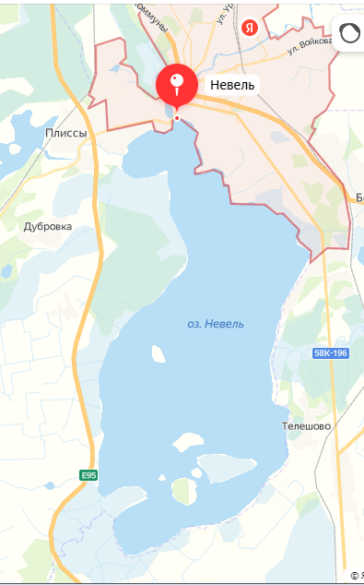
Карта-схема расположения Участка №1

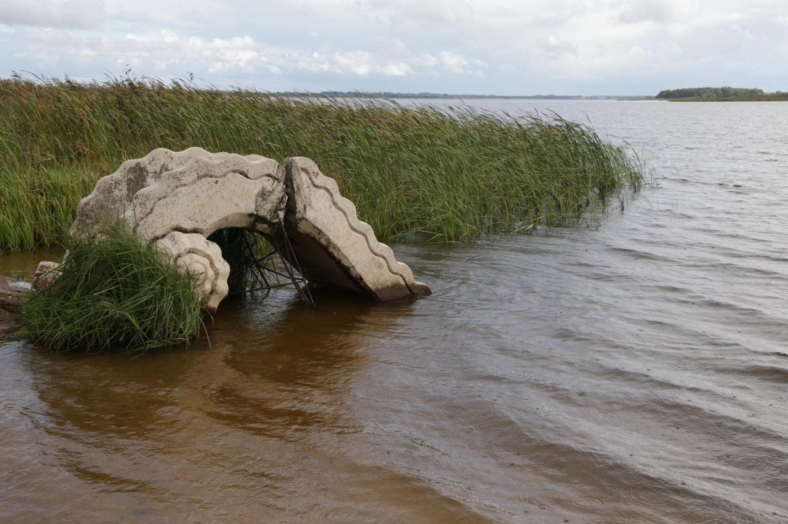
Фото 1. Участок №1

Приложение 2

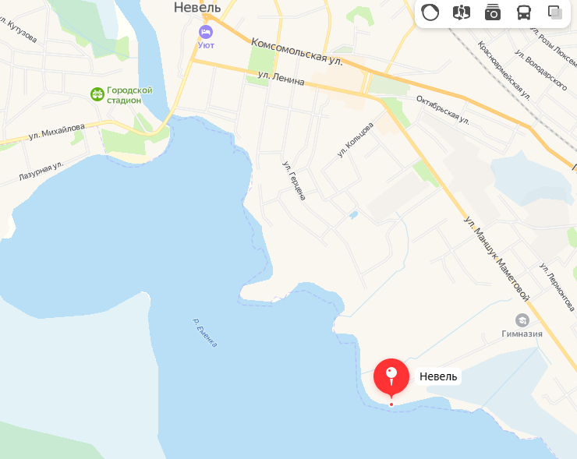
Карта-схема расположения Участка №2

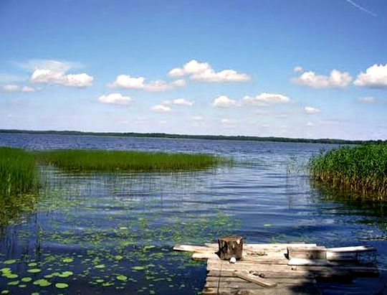

Фото 2. Участок №2

Приложение 3

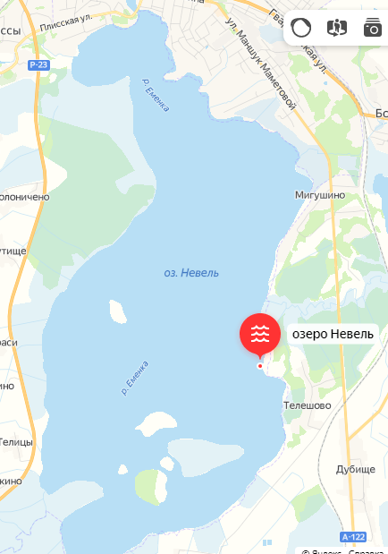
Карта-схема расположения Участка №3

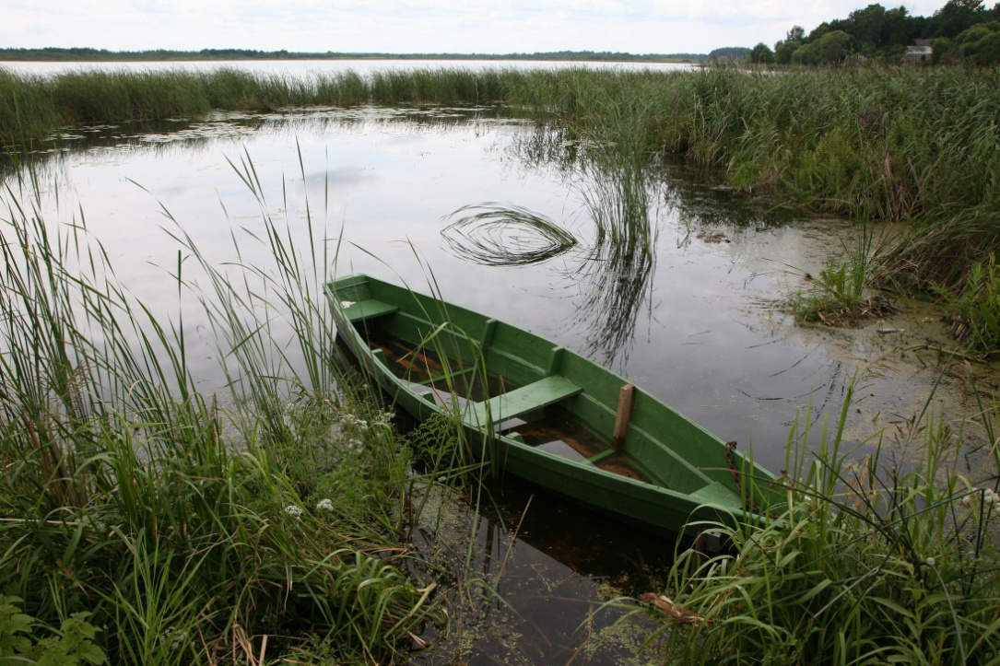
Фото 3. Участок №3

Приложение 4

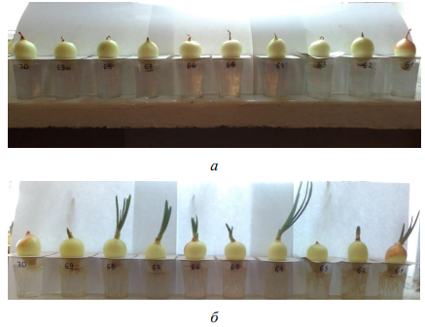

Фото 4. Эксперимент с проращиванием лука
а — в начале эксперимента
б — в конце эксперимента

Приложение 5

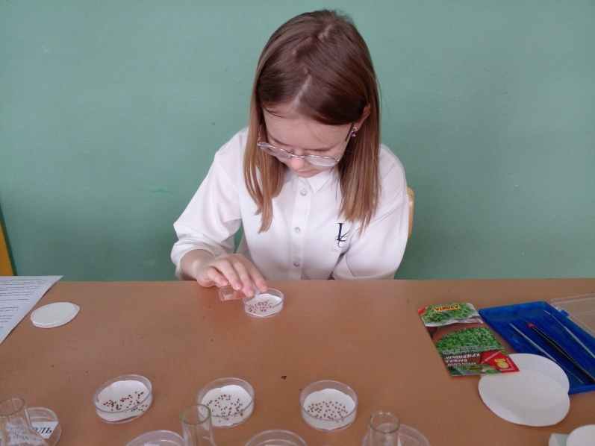

Фото 5. Закладка опыта с проращиванием семян

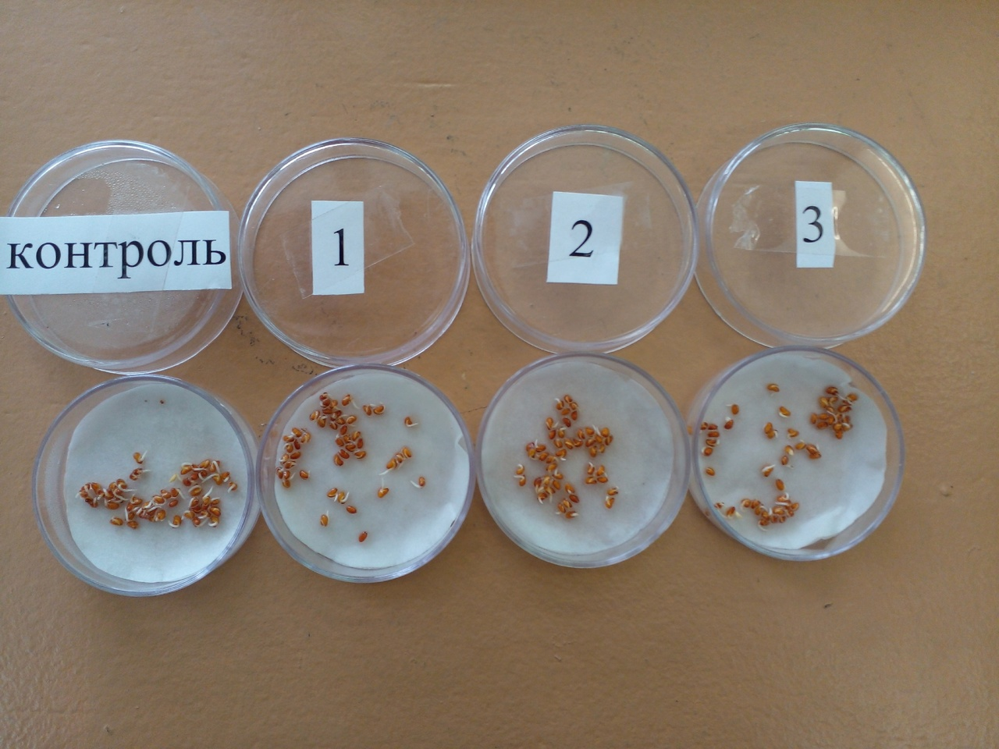

Фото 6. Результаты опыта с проращиванием семян

Приложение 6

Таблица 1. Виды индикаторы загрязнений воды
(по Г.С. Гигевичу, Б.П. Власову, Г.П. Вынаеву, 2001)

Название вида | Индикаторы
Название вида | Органическое загрязнение | Ацидо-фикация | Эвтро-фикация | Тяж. металлы
Аир обыкновенный | + |  | +
Водокрас лягушачий |  |  | + | +
Водяной мох | + | +
Камыш озерный | +
Кубышка малая | +
Лобелия Дортмана | + | +
Манник плавающий |  |  |  | +
Манник большой | + |  |  | +
Многокоренник обыкновенный | + |  | + | +
Полушник озерный | + | +
Прибрежница одноцветковая | + | +
Рдест курчавый | + |  | +
Рдест блестящий |  |  |  | +
Рдест плавающий | +
Рдест узловатый | + |  |  | +
Рдест пронзеннолистный |  |  |  | +
Рдест длиннейший | + | +
Рогоз широколистный | + |  |  | +
Роголистник темно-зеленый | + | + |  | +
Роголистник подводный | + | + |  | +
Ряска горбатая | + |  | +
Ряска малая | + |  | +
Ситняг игольчатый | +
Ситняг болотный | +
Телорез алоэвидный |  |  |  | +
Трехдольница трехбороздчатая |  |  | + | +
Уруть колосистая | + |  | +
Харовые водоросли |  | + |  | +
Хвощ речной | + | +
Частуха подорожниковая |  |  | + | +
Шелковник жестколистный | +
Штукения гребенчатая | + |  | + | +
Элодея канадская | + |  |  | +

Приложение 7

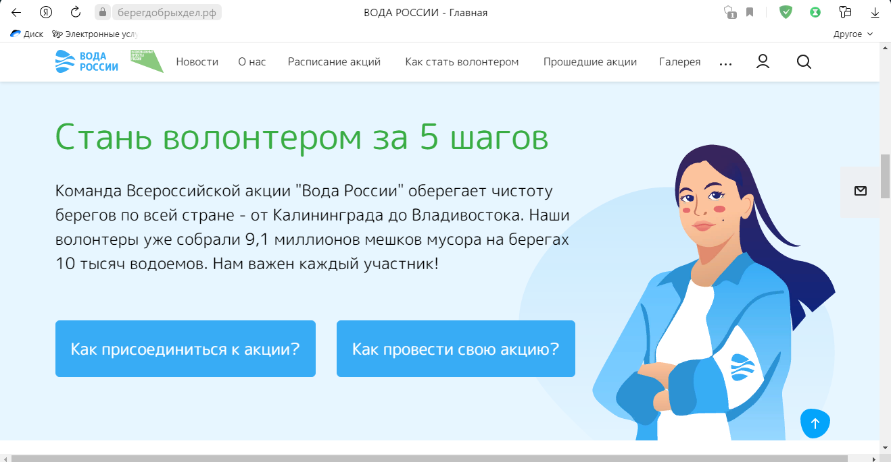

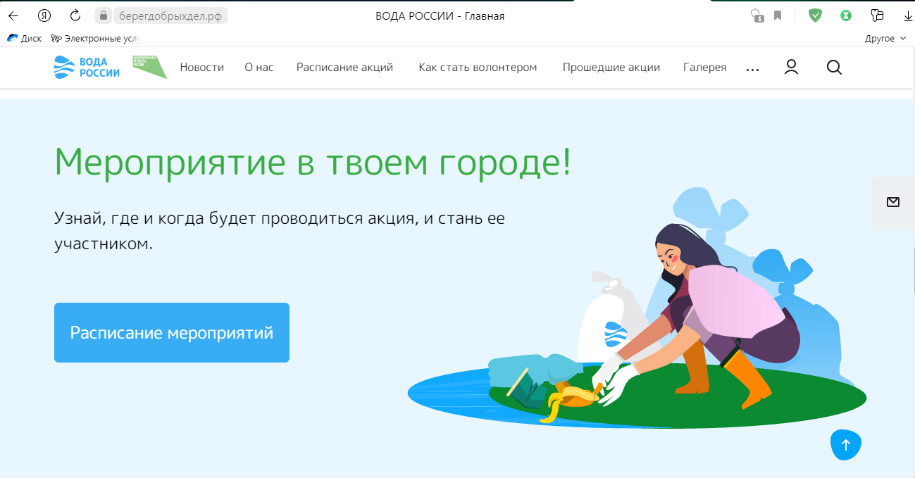

Фото 7. Сайт Всероссийской акции «Вода России»

